RELATÓRIO FÍSICA E MATEMÁTICA

Fotos da construção e do lançamento do foguete.

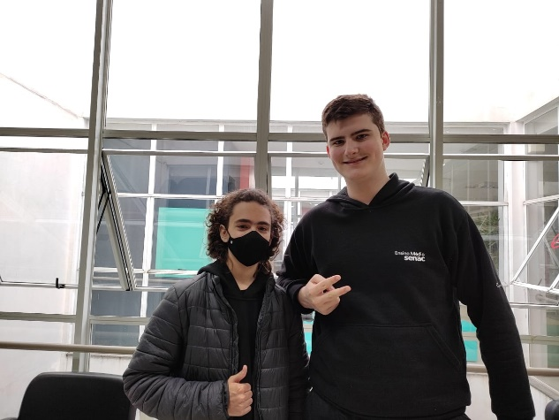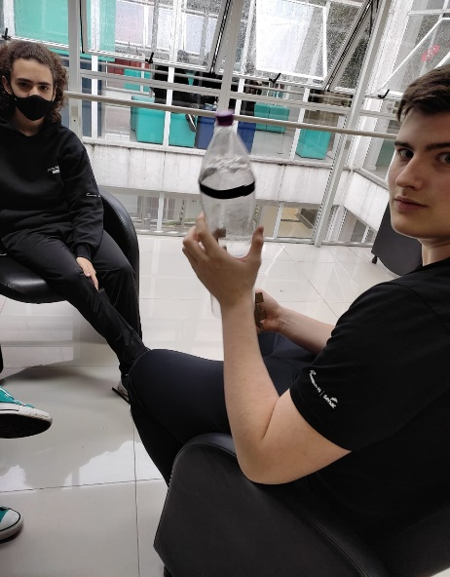

1. Quantidade de material utilizado na construção (e explicação da escolha deles), detalhando o processo de construção e as unidades de medida utilizadas.

Neste projeto, nós, Iago Broilo Langone e Leonardo Lawisch Lauschner, da equipe “Coldgath”, fizemos um foguete utilizando garrafa pet, papelão e canos PVCs de 20 polegadas e 20cm de comprimento, outros com também 20 polegadas de largura e 20cm de comprimento, outros com também 20 polegadas de largura e com 10cm e outro com 4cm de largura e 8cm de comprimento, abraçadeira de metal e 4 abraçadeiras de plástico e mais 3 “joelhos” de cano e um balão.

Para a construção, a garrafa pet foi usada de base para o corpo do foguete, o papelão foi usado para fazer as “asas” do foguete, o balão foi preenchido de água e colocado na ponta para dar peso ajudando na propagação de um movimento de parábola, os canos foram utilizados para a criação de uma plataforma sendo a parte de encaixe do foguete em um ângulo de 45 graus do chão e também foram utilizadas 5 abraçadeiras, sendo elas 4 de plástico e 1 de ferro que tem a função de segurar o foguete até o momento que ele ganhe pressão o suficiente para voar e nessa base é colocado um cano ligado a 1 fio que serve para desacoplar o foguete da base de uma distância segura. Para gerar a pressão, foi utilizado a fusão do bicarbonato de sódio e vinagre.

1. No dia do lançamento: qual o tempo e distância que o foguete atingiu o solo, calculando a velocidade média dele

No dia do lançamento o foguete não decolou sendo então o tempo e a distância 0.

1. Qual a maior velocidade que um foguete real pode atingir?

A maior velocidade que um foguete pode atingir é de 28.440km/h

1. No lançamento: comente qual tipo de movimento que você acredita que o foguete realizou (retilíneo ou curvilíneo), com aceleração ou sem?

Por mais que no nosso foguete não tenha decolado, através de uma testes nosso foguete realizou um movimento curvilíneo.

1. Pesquisa sobre um foguete real (combustível, custo, estágios de lançamento de foguetes, dimensões desse foguete: como altura e largura, quantos astronautas cabem)?

Um foguete real, usa como combustível utilização de propelentes líquidos, pois possuem uma alta densidade e um impulso alto e sendo o principal líquido propelente, a hidrozina sendo utilizada como combustível junto ao tetróxido de nitrogênio que seria a substância que provoca uma reação que queima. Agora temos as etapas de lançamento de um foguete sendo o primeiro estágio, o estágio mais “pesado”, pois o foguete tende suportar todo o atrito com a atmosfera terrestre e é a maior parte dos motores dos foguetes encontram-se nesse estágio, já o segundo estágio é mais leve, pois ele passa a operar em grandes altitudes aonde a densidade é muito menos densa e ao esse estágio iniciar os foguetes se dividem em diversas carenagens. O custo médio para a construção de um foguete seria de 15 milhões de dólares tendo ele geralmente uma altura de 80 a 120 metros de altura e 10 a 20 metros de diâmetro e tendo seus componentes superiores e inferiores a partir de uns 9 metros de largura sendo que um foguete pode acomodar até 2 a 8 astronautas.

1. Qual padrão geométrico vocês observam no espaço? Em relação a sua massa e seu movimento.

Podemos observar no espaço um padrão geométrico circular, através dos outros planetas que apresentam um formato circular.

8) Qual a velocidade de rotação e translação da Terra?

A velocidade de rotação da Terra é cerca de 1700km/h já sua velocidade de translação é cerca de 107000hm/h na região do Equador, diminuindo quanto mais se aproxima dos polos.

9) Pesquise e dê exemplos de algumas velocidades de cometas que a Nasa já estimou.

Alguns exemplos são o cometa C/2014 UN271 que teve uma velocidade de 35,4 mil km/h.